AliSoft
www.alisoft.4t.com

برنامج التنجيد الإصدار الثالث
21/11/2005

برمجة: م.علي عباس
موبايل: 093883674
بريد إلكتروني: aabbas77@yahoo.com

تسويق و دعم فني: م.أحمد نادر
موبايل: 093463875
منزل: 0115143674
بريد إلكتروني: nadera312@yahoo.com
-------------------------------------------------------------------------
جديد
ما الجديد في هذا الإصدار:
قائمة التحرير:
تم إضافة أمرين جديدين الأول (تجزئ) من أجل تجزئة الشكل المحدد فإذا كان قوساً يصبح متعدد خطوط وإذا كان متعدد خطوط يصبح مجموعة قطع مستقيمة مستقلة، و الأمر الثاني (دمج) ويقوم بدمج الأشكال المحددة فإذا كانت مجموعة قطع مستقلة تصبح متعدد خطوط.
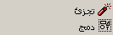
قائمة شكل:
تم إضافة قائمة جديدة من الأوامر:
(للأعلى) و (للأسفل) من أجل تغيير ترتيب رسم الشكل المحدد.
(قلب النهايات) من أجل تغيير بداية/نهاية رسم الشكل الحالي.
(بناء القائمة) من تحديث ترقيم الأشكال الموجودة ضمن التصميم الحالي.
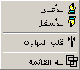
شريط الأشكال:
تم إضافة شريط الأشكال ويحوي أسماء وأنماط (قوس Arc، خط Line، متعدد الخطوط Polyline، قفزة Jump) الأشكال الموجودة ضمن التصميم الحالي بالإضافة إلى اختصارات لأوامر التعامل مع الشكل المحدد.
تظهر القفزات ضمن هذا الشريط بالاسم التالي <------Jump------>
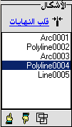
← عند تحديد شكل ما تظهر في نهايتيه دائرتين تدلان على بدايته ونهايته والذي بدوره يوضح اتجاه التنفيذ (من البداية إلى النهاية).
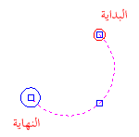
← تم في هذا الإصدار تحديث خوارزمية تصدير الأشكال إلى مكنة التنجيد بحيث يتم إدراج غرزات قفز بين أي شكلين غير متصلين بهدف الحصول على استمرارية أثناء التنفيذ على المكنة.

← تسجيل المنتج:
يجب تسجيل النسخة حتى تتمكن من تصدير التصميم إلى مكنة التنجيد بشكل صحيح، ويتم ذلك بالدخول إلى نافذة (حول) حيث يظهر رقمك الخاص Your code ، اتصل على الرقم (+963 93 883674) الذي يطلب منك هذا الرقم ليعطيك رقم التسجيل الخاص بك Registration code (انتبه: يجب الاحتفاظ بهذا الرقم في مكان آمن لأنه سيستخدم في كل مرة تقوم فيها بتهيئة النظام)، بعد إدخال رقم التسجيل يجب إغلاق البرنامج ومن ثم الدخول إليه مجدداً حتى تكتمل عملية التسجيل.
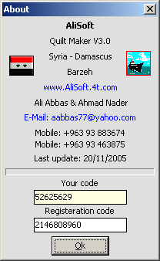

------------------------------------------------------------------------
- الهدف من البرنامج: تطوير برنامج مختص بتصميم وتعديل أفلام التنجيد (ملفات) ذات الصيغة *.DAT تحت بيئة عمل ويندوز 2000,إكس بي ,ويندوز98 .
- بنية ملف التنجيد:
يتكون ملف التنجيد من أقواس مستمرة و سوداء و نوعين من القطع المستقيمة أحدها مستمر (أسود اللون) و الثاني مقطع (باللون الأزرق) يعبر عن القفزات في الملف و يعطى لكل منها سرعة.

- شرح مكونات البرنامج :
يتكون البرنامج من المناطق التالية:
- القوائم الرئيسية.
- شريط المهام.
- مستعرض الملفات.
- منطقة العمل.
- شريط التلميحات الفورية.

@ القوائم الرئيسية:
$ قائمة الملف:
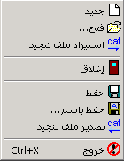

وتحتوي على الأوامر التالية:
- مستند جديد: من نوع vec وهي صيغة خاصة بالبرنامج.
- فتح: فتح ملف تنجيد من النوع *.vec .
- استيراد: استيراد ملف تنجيد من النوع *.DAT
- حفظ: حفظ ملف
- حفظ باسم: حفظ ملف موجود باسم آخر.
- تصدير: تصدير ملف من نوع *.vec إلى اللاحقة *.DAT

$ قائمة التحرير:
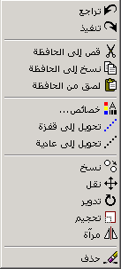
وتحتوي على الأوامر التالية:
- تراجع: التراجع عن آخر أمر
- التنفيذ: تنفيذ الأوامر المتراجع عنها.
- قص إلى الحافظة: قص مجموعة من العناصر إلى الحافظة.
- نسخ إلى الحافظة: نسخ مجموعة من العناصر إلى الحافظة.
- لصق إلى الحافظة: لصق مجموعة من العناصر من الحافظة.
- خصائص: تحرير خصائص العنصر المحدد.
- تحويل إلى قفزة: تحويل العنصر المحدد المستقيم فقط إلى قفزة.
- تحويل إلى عادية: تحويل العنصر المحدد المستقيم فقط إلى عادية.
- نسخ: نسخ مجموعة عناصر مع إمكانية التكرار.
- نقل: نقل مجموعة عناصر
- تدوير: تدوير مجموعة عناصر
- تحجيم: تحجيم مجموعة عناصر (تكبير أو تصغير).
- إيجاد مرآة: إيجاد مرآة مجموعة عناصر.
- حذف :حذف مجموعة عناصر.

$ قائمة التكبير:
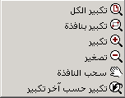
- تكبير الكل: عرض كامل المستند.
- تكبير بنافدة: تكبير المستند أو جزء منه حسب رغبة المستثمر.
- تكبير :تكبير المستند.
- تصغير : تصغير المستند.
- تكبير حسب آخر تكبير: تكبير حسب آخر تكبير قمنا به في المرحلة السابقة.

$ قائمة الإطباق:
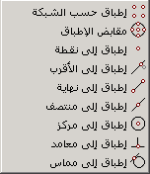

وتتألف من الأوامر التالية:
- إطباق حسب الشبكة:تفعيل/تثبيط الإطباق حسب الشبكة.
- مقابض الإطباق: تفعيل/تثبيط مقابض الإطباق.
- مقابض الإطباق: تفعيل/تثبيط مقابض الإطباق.
- إطباق إلى الأقرب : تفعيل/تثبيط إطباق إلى الأقرب.
- إطباق إلى نهاية : تفعيل/تثبيط إطباق إلى نهاية.
- أطباق إلى منتصف : تفعيل/تثبيط أطباق إلى منتصف.
- إطباق إلى مركز : تفعيل/تثبيط إطباق إلى مركز.
- إطباق إلى معامد : تفعيل/تثبيط إطباق إلى معامد.
- إطباق إلى مماس : تفعيل/تثبيط إطباق إلى مماس.

$ قائمة الرسم:
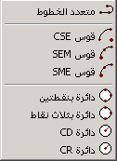

وتتألف من الأوامر التالية:
- متعدد الخطوط: رسم متعدد الخطوط مستمر.
- القوس CSE : رسم قوس باستخدام مركزه وطول قطره وزاوية البداية وزاوية النهاية.
- القوس SEM: رسم قوس باستخدام ثلاث نقط قطرية البداية, النهاية و المنتصف.
- القوس SME: رسم قوس باستخدام ثلاث نقط قطرية البداية, المنتصف و النهاية.
- دائرة بنقطتين : رسم دائرة بنقطتين دون معرفة نصف قطرها.
- دائرة بثلاث نقط : رسم دائرة وحيدة تمر بثلاث نقط لا تقع على استقامة واحدة.
- دائرة CD: رسم دائرة بعد معرفة مركزها وقطرها.
- دائرة CR : رسم دائرة بعد معرفة مركزها ونصف قطرها.

$ قائمة الأدوات:
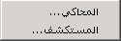

وتتألف من الأوامر التالية
- المحاكي: الهدف الأساسي من المحاكي هو عرض تمثيلي لفلم التنجيد مع بيان السرعات لكل عنصر مع إمكانية تعديل هذه السرعات حسب الرغبة وحفظها في الفلم.
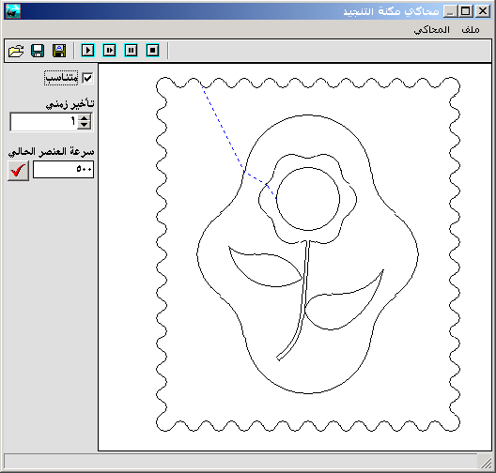

وتتألف القائمة الرئيسية من:
قائمة الملف:
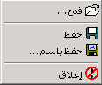
و تحتوي على الأوامر التالية:
- فتح: فتح ملف التنجيد المراد مشاهدته.
- حفظ وحفظ باسم: حفظ الفلم بعد تعديل السرعة.
- إغلاق: من أجل إغلاق نافذة المحاكي.
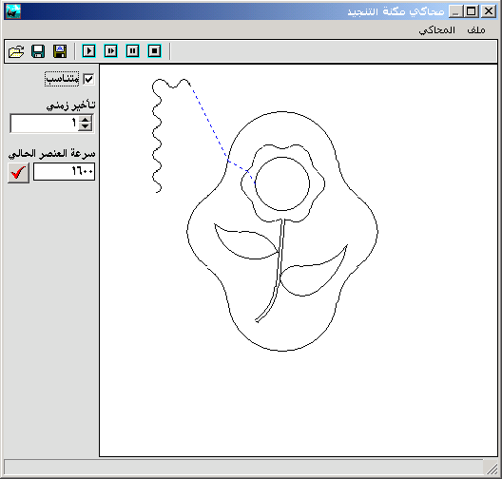

قائمة المحاكي:
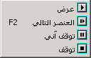

و تتألف من الأوامر التالية:
- عرض: تشغيل الفلم لمشاهدة المحاكاة بالإعدادات الافتراضية .
- العنصر التالي: للانتقال إلى العنصر التالي في الفلم الحالي و ذلك عند استعراضه خطوة خطوة.
- توقف آني: إيقاف العرض لبرهة بغية التعديل أو أي شيء آخر.
- توقف : إيقاف دائم للعرض.

يمكننا في الجزء اليساري من نافذة المحاكي مشاهدة مجموعة الأوامر التالية:
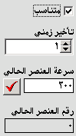

متناسب: عند اختيار هذا الأمر يتم فتح أفلام التنجيد مع المناسبة بين عرض و ارتفاع التصميم و إلا يتم فتحه على ملئ النافذة.
تأخير زمني: يحدد سرعة العرض أثناء المحاكاة فقط فمن أجل القيمة 0 يتم تثبيت العرض و من أجل القيم الصغيرة يتم تسريع العرض و من أجل القيم الكبيرة يتم تبطيء العرض.
سرعة العنصر الحالي: يظهر فيها سرعة العنصر الحالي و يمكننا تغيير هذه القيمة بكتابة قيمة أخرى ثم الضغط على الزر المجاور.
رقم العنصر الحالي: يظهر فيها رقم العنصر الحالي.

- المستكشف:
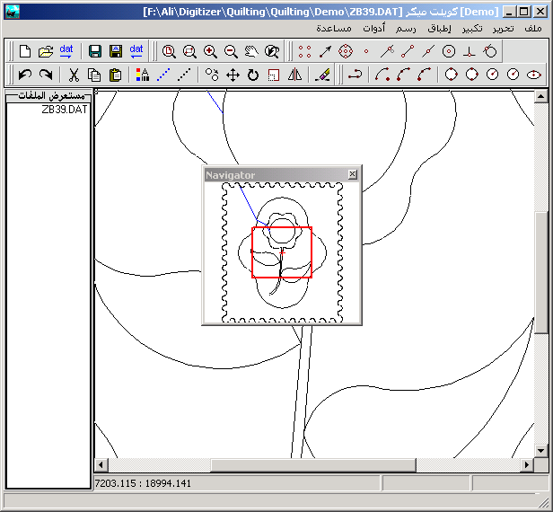

الهدف منه إظهار نافذة مصغرة عن المشهد العام للتصميم بغية التجوال فيه و الانتقال إلى المنطقة المراد التعامل معها، و عند النقر بالزر اليساري للفأرة فوق نافذة المستكشف و خارج الإطار الأحمر تظهر النافذة التالية:
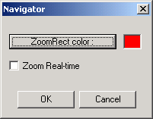

تسمح لنا هذه النافذة بتغيير لون الإطار المرئي وذلك بالضغط على الزر "ZoomRect color:" كما ويمكننا تفعيل الخيار "Zoom Real-time" من أجل التنقل الآني في نافذة التصميم أثناء التجوال في نافذة المستكشف.

- مستعرض الملفات:
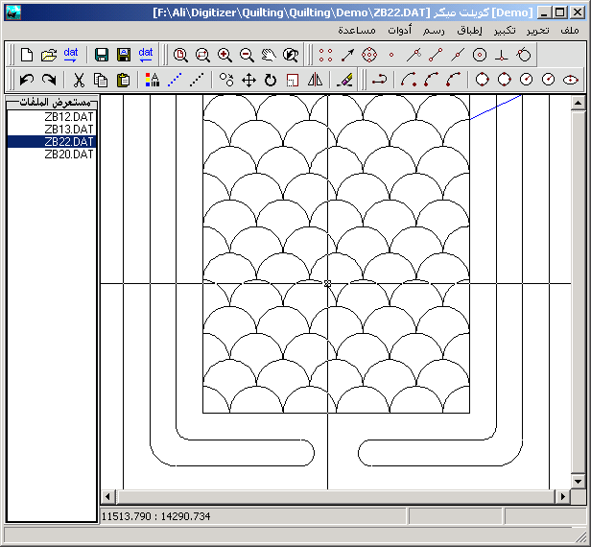

الهدف من المستعرض هو عرض مجموعة الأفلام أمام المستثمر التي يعمل بها دفعة واحدة والمساعدة على التنقل بينها بسرعة ويسر مع إمكانية إجراء التعديلات من نسخ، قص ولصق من فلم إلى آخر وهذا يساعد على إنشاء فلم جديد بمساعدة تلك الأدوات السابقة دون الحاجة إلى الرسم من جديد.

# طرق استثمار البرنامج:
- يمكن تعديل سرعة العنصر وفق الخطوات التالية:
تحديد العنصر ثم اختيار الأمر "خصائص" من قائمة "تحرير" أو بالنقر المزدوج بالفأرة فوقه تظهر عندها النافذة التالية:
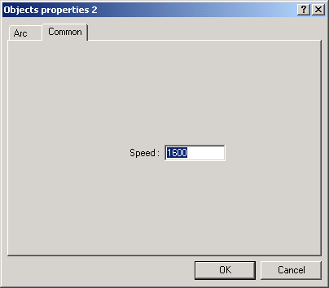
نقوم بتغيير سرعة العنصر Speed.

- يمكن تغيير نوع العنصر المستقيم من خط مستمر إلى خط مقطع (قفزة) و بالعكس وفق الخطوات التالية:
نحدد العنصر أو مجموعة العناصر المستقيمة المراد تغيير نوعها ثم نختار الأمر "تحويل إلى قفزة" من القائمة "تحرير" من أجل التحويل إلى قفزة و يمكن اختيار الأمر "تحويل إلى عادية" من القائمة "تحرير" من أجل التحويل إلى خط مستمر.

- يمكن استيراد عدة ملفات في نفس الوقت و ذلك باستدعاء الأمر "استيراد ملف تنجيد" من قائمة "ملف" فيظهر الصندوق التالي
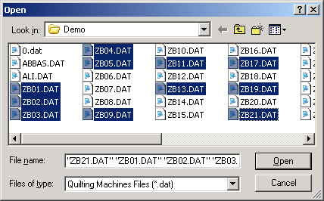
نقوم بتحديد الملفات التي نريد استخدامها بالفأرة مع الضغط على أحد المفتاحين "Ctrl" أو "Shift" و عندما ننتهي من تحديد الملفات نضغط الزر "Open".

- كيفية إنشاء أثر لصورة Trace:
نقوم بتحميل الصورة باستخدام الخيار "خلفية" في قائمة "تشفيف" فتظهر النافذة التالية:
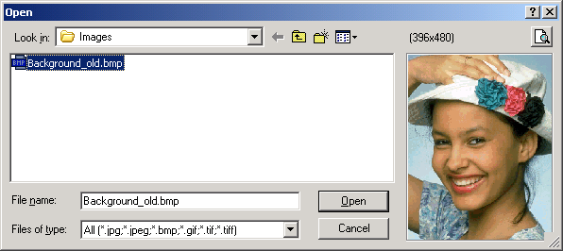
نختار منها ملف الصورة الذي نريد استخدامه ثم نضغط الزر "Open" عندئذٍ تظهر الصورة ضمن إطار التصميم كما في الشكل التالي:
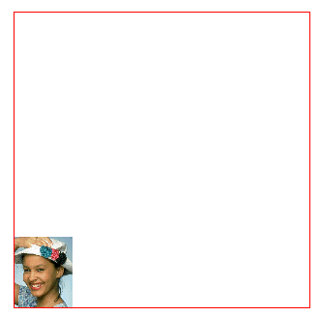
يمكننا تغيير أبعاد الصورة لتناسب أبعاد التصميم وفق الخطوات التالية:
نشاهد في الجهة اليسرى لمنطقة التصميم مدير الطبقات "Layers Manager" و هو المسؤول عن:
- ترتيب إظهار الطبقات و ذلك بسحب اسم الطبقة بالزر الأيسر للفأرة إلى أعلى أو أسفل حسب الترتيب الذي نريد.
- تحديد الطبقة الفعالة و التي يمكننا التعديل ضمنها (تظهر ضمن إطار مرتفع) وذلك بالنقر بالزر الأيسر للفأرة على اسم الطبقة فتصبح فعالة.
- إظهار أو إخفاء طبقة وذلك بالنقر بالزر الأيسر للفأرة على الخيار الموجود على ميسرة اسم الطبقة غير الفعالة لأنه لا يمكنك إخفاء الطبقة الفعالة.
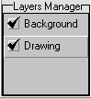
من أجل تكبير أبعاد الصورة نقوم بتفعيل طبقة الخلفية "Background" و التي تحوي الصورة و إطار التصميم ثم نقوم بتحديد الصورة بالفأرة فتظهر مقابض التعديل على الصورة و بالتعديل بها نحصل على المطلوب كما في الشكل التالي:
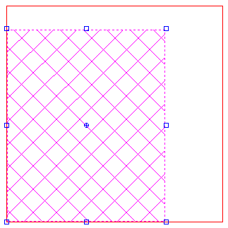
و عند الانتهاء من عملية التعديل نفعل طبقة الرسم "Drawing" من أجل البدء بالتصميم و الرسم و في حال اختفاء العنصر أو جزء منه بعد رسمه فيدل ذلك على توضع طبقة الخلفية فوق طبقة الرسم و لابد من إعادة توضيع الطبقات بالترتيب الصحيح و هو طبقة الرسم فوق طبقة الخلفية لذلك نقوم بسحب طبقة الرسم و نبدلها مع طبقة الخلفية فنحصل على المطلوب و في حال ظهور العناصر المرسومة باللون الأحمر فيدل ذلك على أننا نرسم في طبقة الخلفية و هذا لا يجوز فيجب الرسم فقط ضمن طبقة الرسم.
من أجل البدء بعملية التشفيف نقوم بتفعيل مقابض الإطباق من الخيار "مقابض الإطباق" في قائمة "إطباق" فتظهر عندها مقابض صغيرة يمكننا الاستعانة بها أثناء عملية التشفيف بعدئذٍ يمكننا استخدام أداة الرسم التي نريد و يفضل استخدام الأداة "قوس SME" من قائمة "رسم" أو بضغط الاختصار Ctrl+T و نبدأ برسم أقواس متصلة وذلك بأخذ نقطة البداية للقوس التالي هي نفسها نقطة النهاية للقوس السابقة و ذلك بالاستعانة بمقابض الإطباق كما في الشكل التالي:
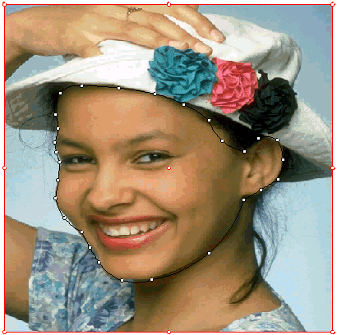
يمكن معاينة الناتج وذلك بإخفاء طبقة الخلفية بإلغاء تفعيل الخيار على ميسرة طبقة الخلفية فنحصل على الشكل التالي:
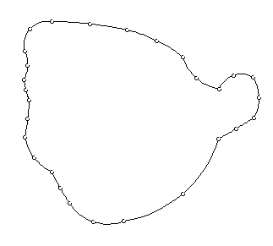

! قواعد ذهبية:
- يمكنك إعادة استخدام آخر أمر بالنقر بالزر اليميني للفأرة فيتم تكرار آخر أمر و يظهر اسم آخر أمر في شريط التلميحات.

- البرنامج مزود بمكتبة من الأمثلة المسبقة التصميم ضمن المجلد .\Demos يمكنك الاستفادة منها أو من أي مكتبة مشابهة عن طريق فتح الملف الذي تريد أن تقتبس جزء منه وتقوم بعملية تحديد هذا الجزء ثم نسخه إلى الحافظة و بعدئذٍ الانتقال إلى الملف الجديد و استدعاء الأمر "لصق من الحافظة" ووضع هذا الجزء في مكانه المناسب.

- كيف يمكنني أن أعدل قوسين مشتركين بنقطة و يبقى ناتج التعديل منحني متصل؟
يمكنك فعل ذلك بتحديد القوسين المتصلين معاً ثم القبض على النقطة المشتركة و سحبها لتحصل على المطلوب و هذا يمكنك من رسم أشكال معقدة كثيراً و ذات جمالية، ويجب التنويه على أنه لو تم تحديد أحد القوسين المتصلين فقط نخسر ميزة الاستمرارية بينهما.

- كيف يمكنني أن أعدل في متحولات عنصر من العناصر الموجودة في الفلم بدون استخدام الفأرة و ذلك عن طريق توصيف هذه المتحولات رقمياً من أجل الحصول على دقة أعلى؟
قم بتحديد العنصر الذي تريد تعديله ثم اختر الأمر "خصائص" من قائمة تحرير (أو بالنقر المزدوج على هذا العنصر) فتظهر نافذة تحتوي على المتحولات المتعلقة بالعنصر الحالي و التعديل فيها تحصل على المطلوب.
إذا كان العنصر المحدد قطعة مستقيمة تظهر المتحولات التالية:
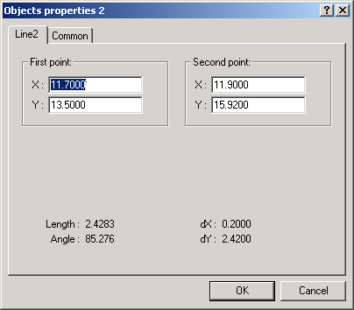

First point إحداثيات نقطة البداية و Second point إحداثيات نقطة النهاية، كما وتظهر الخصائص التالية:
Length طول القطعة المستقيمة.
Angle زاوية هذه القطعة.
dX فرق السينات بين نقطة البداية و النهاية.
dY فرق العينات بين نقطة البداية و النهاية.
أما إذا كان العنصر المحدد قوساً تظهر المتحولات التالية:
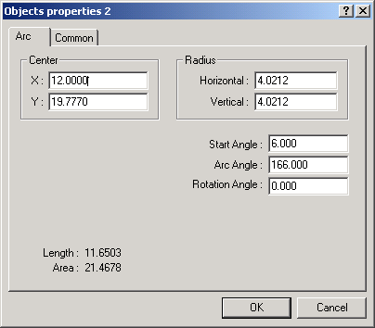

Center مركز القوس.
Radius يحدد نصفي القطرين الأفقي Horizontal و الشاقولي Vertical.
Start Angle زاوية البدء للقوس.
Arc Angle قيمة زاوية القوس.
Rotation Angle قيمة زاوية دوران القوس حول محور بمركزه و يتجه نحو عين المشاهد.
كما و تظهر الخصائص التالية:
Length طول القوس.
Area مساحة المنطقة المحصورة بين القوس و القطعة المستقيمة التي تصل بداية القوس مع نهايته.

؟؟؟ الدعم الفني:
- من أجل أي تساؤلات حول كيفية استخدام البرنامج أو كيفية شراء نسخ منه يمكنك الاتصال مع قسم التسويق و الدعم الفني على الأرقام الواردة في أعلى هذا الملف.
- في حال وجود عثرات في البرنامج أو في حال الحاجة لإضافة تعديلات على البرنامج تزيد من نسبة الاستفادة منه لتلبي حاجات شريحة واسعة من ورشات التنجيد أو من أجل أي استفسار يتعلق بكيفية عمل البرنامج من الناحية البرمجية أو في حال الرغبة في برنامج مشابه لمكنات أخرى مثل مكنة التطريز ... يمكنك الاتصال مع قسم البرمجة على الرقم الوارد في أعلى هذا الملف.

